附件:
茂名职业技术学院2017年财务预算内文件柜采购报价表
序号 | 品牌 | 名称 | 产品图片样式 | 规格 | 技术、材质要求 | 单位 | 数量 | 单价  元 |  | 总价  元
1 | 双保办公家具 | 一体12门档案柜 | 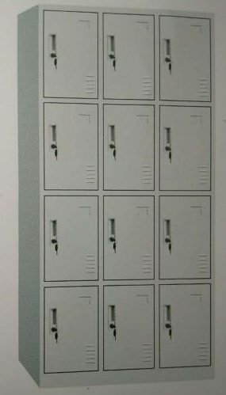 | 850*390*1800  （含脚轮） | 1、基材：采用优质0.5mm厚冷轧钢板经剪切、冲压、折弯、焊接而成，喷塑前均经磷化和理；采用自动喷淋式磷化，经自动烘干后直接喷塑。  2、柜面：柜面采用（该企业通过ISO9001质量管理体系及ISO1400环境体系双认证）绿色环保型粉沫，高温塑化而成，防腐性好，环保耐用，色彩柔和，光洁美，对人体及周围环境不产生危害，无毒、无副作用，使用时无异味。  3、格板：文件柜格板高度可调，坚固耐用，性能优良，可存放大量书籍不变形。 | 个 | 15
2 | 双保办公家具 | 双层四门分体文件柜(带抽) | 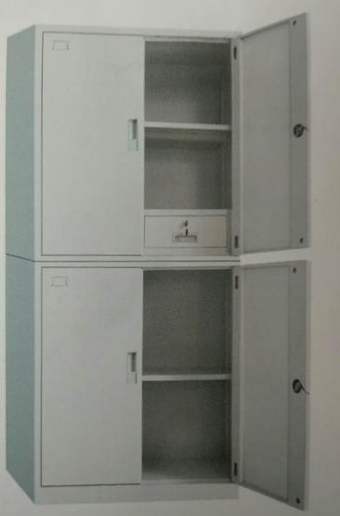 | 850*390*1800  （含脚轮） | 1、基材：采用优质0.5mm厚冷轧钢板经剪切、冲压、折弯、焊接而成，喷塑前均经磷化和理；采用自动喷淋式磷化，经自动烘干后直接喷塑。  2、柜面：柜面采用（该企业通过ISO9001质量管理体系及ISO1400环境体系双认证）绿色环保型粉沫，高温塑化而成，防腐性好，环保耐用，色彩柔和，光洁美，对人体及周围环境不产生危害，无毒、无副作用，使用时无异味。  3、格板：文件柜格板高度可调，坚固耐用，性能优良，可存放大量书籍不变形。 | 个 | 12
3 | 双保办公家具 | 双层四门分体文件柜(不带抽) | 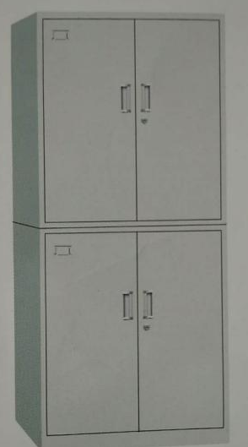 | 850*390*1800  （含脚轮） | 1、基材：采用优质0.5mm厚冷轧钢板经剪切、冲压、折弯、焊接而成，喷塑前均经磷化和理；采用自动喷淋式磷化，经自动烘干后直接喷塑。  2、柜面：柜面采用（该企业通过ISO9001质量管理体系及ISO1400环境体系双认证）绿色环保型粉沫，高温塑化而成，防腐性好，环保耐用，色彩柔和，光洁美，对人体及周围环境不产生危害，无毒、无副作用，使用时无异味。  3、格板：文件柜格板高度可调，坚固耐用，性能优良，可存放大量书籍不变形。 | 个 | 4
4 | 双保办公家具 | 双层四门文件  柜 |  | 850*390*1800  （含脚轮） | 1、基材：采用优质0.5mm厚冷轧钢板经剪切、冲压、折弯、焊接而成，喷塑前均经磷化和理；采用自动喷淋式磷化，经自动烘干后直接喷塑。  2、柜面：柜面采用（该企业通过ISO9001质量管理体系及ISO1400环境体系双认证）绿色环保型粉沫，高温塑化而成，防腐性好，环保耐用，色彩柔和，光洁美，对人体及周围环境不产生危害，无毒、无副作用，使用时无异味。  3、格板：文件柜格板高度可调，坚固耐用，性能优良，可存放大量书籍不变形。 | 个 | 5
11 | 注：设备详细参数及相关设备参考图如上图。  报价人承诺严格按照采购人标准供货和安装，不偷工减料，不弄虚作假，不使用假冒伪劣材料，不违背承诺，如有违反或验收不合格，愿承担全部责任。  1.本项目报价以人民币进行报价，报价包括但不限于本项目实施过程中应预见和不可预见的费用等，供应商漏报或不报，将视为有关费用已包括在其报价中而不予支付。  2.本项目不允许提交备选方案。  3.交货要求：合同签订后7个日历天内由成交人负责将货物运至采购单位指定地点并负责完成安装、调试至正常运行。货物的包装和发运必须符合货物特性要求。  4.交货地点：用户指定地点。  5.质量保证：成交方应保证合同产品是原厂全新、未曾使用过的，其质量、规格及技术特征符合国家标准、规范及本询价表的要求。  6.验收要求：货物为原制造商制造的全新产品，无污染，无侵权行为、无任何缺陷隐患，在中国境内可依常规安全合法使用；国内制造的产品必须具备出厂合格证；完全符合本询价表及采购人提供的附件中的技术参数要求。  7.本报价表须密封在内层包封内；报价人的报价超过采购人设定的标底（项目预算），作无效报价处理。  8.质保期：自项目验收合格并交付使用之日起针对供应的全部设备提供不少于 1 年质量保证期（若国家和/或生产厂家对本项目所涉及货物的质量保证期的规定高于本项目的要求，应按国家和/或生产厂家的规定执行），在质量保证期内发生的质量问题，由成交人（供应商）负责免费解决（因采购人使用不当或采购人因素造成的故障除外）；任何时候，成交人（供应商）均不能免除因设备本身的缺陷所应承担的责任，成交人（供应商）有义务对所提供的货物实行终生维护和对设备进行定期的检测和维修；质保期内成交人（供应商）提供上门免费服务，对采购人的服务通知，成交人（供应商）在接报后1小时内响应，4小时内到达现场，24小时内处理完毕。若在24小时内仍未能有效解决，成交人（供应商）须免费提供同档次的设备予采购人临时使用。  9.付款方式：无预付款，合同全部货物交付采购人后，由成交人负责安装、调试至正常使用，经采购人验收合格后，并由成交人开具合法的全额完税发票给予采购人后30日内支付合同货款。  10.供应商如对本询价表报价，即不可撤回，否则，该供应商在今后三年内不得参与本单位的所有采购活动。
合计:人民币(大写) 万 仟 佰 拾 元 角 分 （小写）¥
供应商：（盖章）
法定代表人或委托代理人：
日期： 年 月 日

